

Bases de Dados 2021/22

Engenharia Informática

**Twitch.tv**

Docente: Grupo P6G9:

🡪 Carlos Costa ([carlos.costa@ua.pt](mailto:carlos.costa@ua.pt)) 🡪 João Morais – 103730

🡪 Ricardo Pinto – 103078

**Índice**

1. Introdução............................................................................. 3
2. Análise de Requisitos............................................................ 4
3. Desenho da Base de Dados................................................... 5
   1. Diagrama Entidade Relação (DER)............................. 5
   2. Esquema Relacional (ER)............................................ 6
4. Construção da Base de Dados............................................... 7
   1. Criação de Tabelas (DDL)........................................... 7
   2. Inserção de Dados nas Tabelas (DML)........................ 8
5. SQL Programming................................................................ 9
   1. Indexes......................................................................... 9
   2. User Defined Functions (UDFs)................................ 10
   3. Triggers..................................................................... 11
   4. Stored Procedures (SPs)............................................ 12
6. Interface Gráfica................................................................. 13
7. Conclusão........................................................................... 14
8. Bibliografia......................................................................... 16
9. **Introdução**
10. **Análise de Requisitos**

**Canal** – É identificado por um ID. Tem um nome, data de criação, número de seguidores, número de subscritores, total de dias ativos (em que transmitiu), total de horas transmitidas, total de horas vistas, média de visualizadores e número máximo de visualizadores. Pode seguir e subscrever outros canais, e ser seguido e ser subscrito por outros canais. Pode estar ativo em várias categorias.

**Subscrição** – É identificada pelo canal que ofereceu a subscrição e pelo canal ao qual for oferecida a subscrição. Tem a duração em meses e a possibilidade de ser Amazon Prime.

**Categoria** – É identificada por um ID. Tem um nome, número de visualizadores no momento, número de canais a transmitir no momento, média de visualizadores nos últimos 7 dias, média de canais a transmitir nos últimos 7 dias e um rank.

**Stream** – Um canal pode fazer uma transmissão em direto. É identificada por um ID. Tem um título, número de visualizadores, número máximo de visualizadores, a data e hora de início, a duração em segundos, tags e a possibilidade de já ter acabado. Tem de ter sempre uma categoria que pode ser alterada a qualquer momento.

**Clip** – É uma pequena parte de uma stream. É identificado por um ID. Tem um título, hora de início, duração em segundos e número de visualizações. Os canais/streams podem ter vários clips. Qualquer canal pode fazer clips de qualquer stream.

1. **Desenho da base de dados**
   1. Diagrama Entidade Relação (DER)

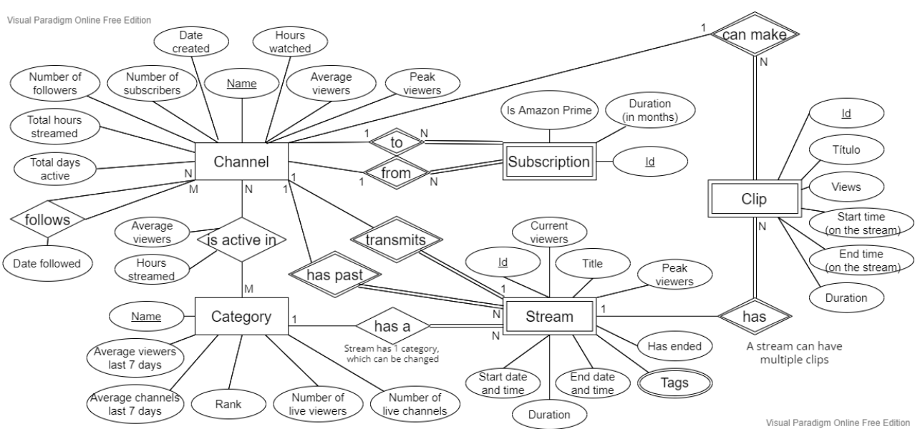

* 1. Esquema Relacional (ER)

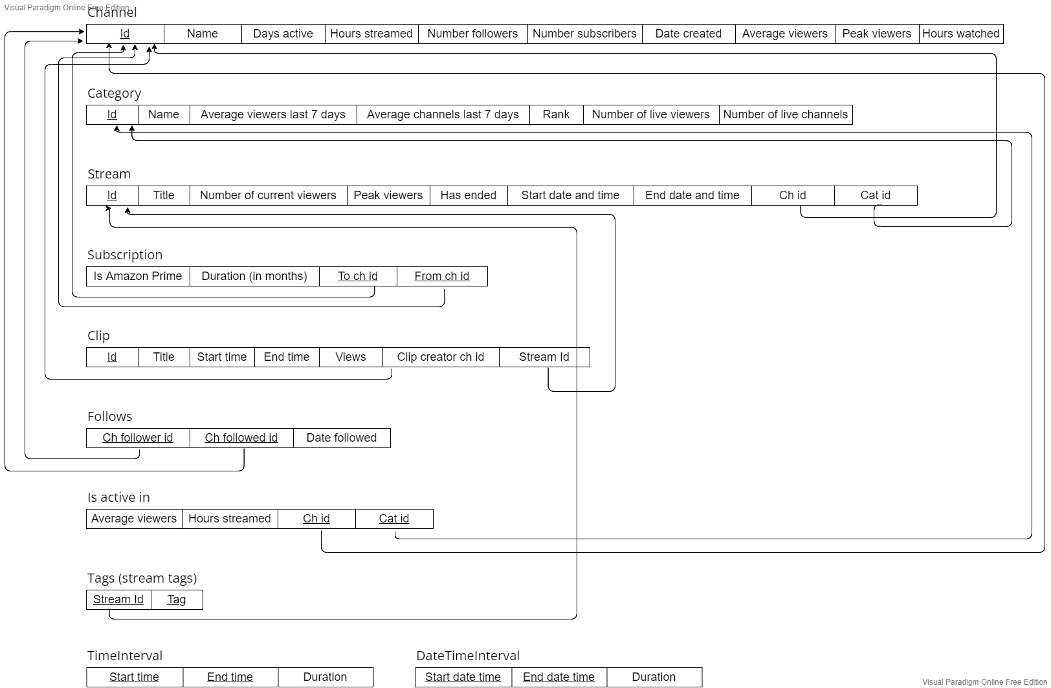

1. **Construção da Base de Dados**

Para construir a base de dados foi usada a linguagem SQL, de modo a criar tabelas (DDL) e para inserir dados nas mesmas (DML).

* 1. Criação de Tabelas (DDL)
  2. Inserção de Dados nas Tabelas (DML)

1. **SQL Programming**
   1. Indexes
   2. User Defined Functions (UDFs)
   3. Triggers
   4. Stored Procedures (SPs)
2. **Interface Gráfica**
3. **Conclusão**
4. **Bibliografia**